ПИ18-1 Гриднев Д.В. Вариант 6

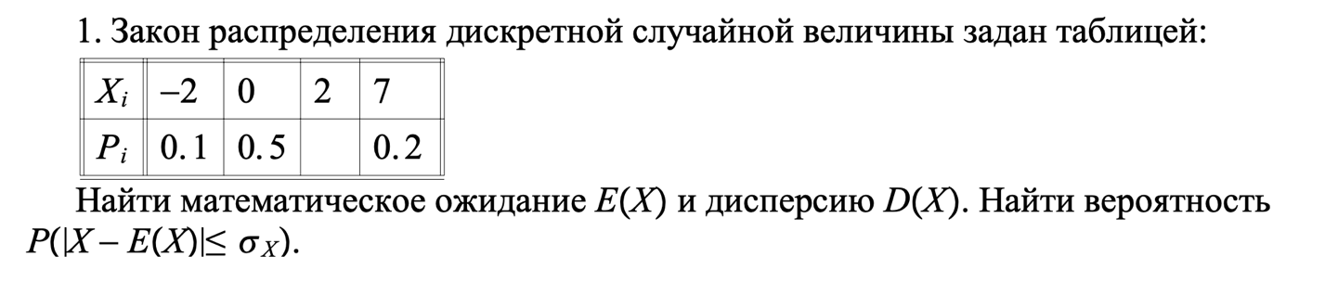

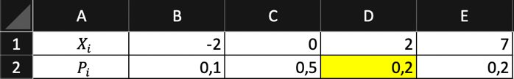 D2=1-СУММ(C2;B2;E2)

$E_{x}=-2*0,1+0,5*0+2*0,2+7*0,2=1,6$

$D_{x}=E_{x^{2}}-{(E_{x})}^{2}=4*0,1+4*0,2+49*0,2-1,6=8,44$

$σ_{x}=\sqrt{D_{x}}=\sqrt{8,44}$

$$x ≤ -2 == 0 \\ -2 < x ≤ 0 == 0,1 \\ 0 < x ≤2 == 0,6 \\ 2 < x ≤ 7 == 0,7 \\ x > 7 == 1$$

$E_{x}-σ=-1,305168$ $E_{x}+σ=4,505168$

$P(|X-E_{x}| ≤ σ_{x})=P(E_{x}-σ_{x} ≤ x ≤ E_{x}+σ_{x})= {(E}_{x}+σ_{x} )- {(E}_{x}-σ_{x})=0,7$

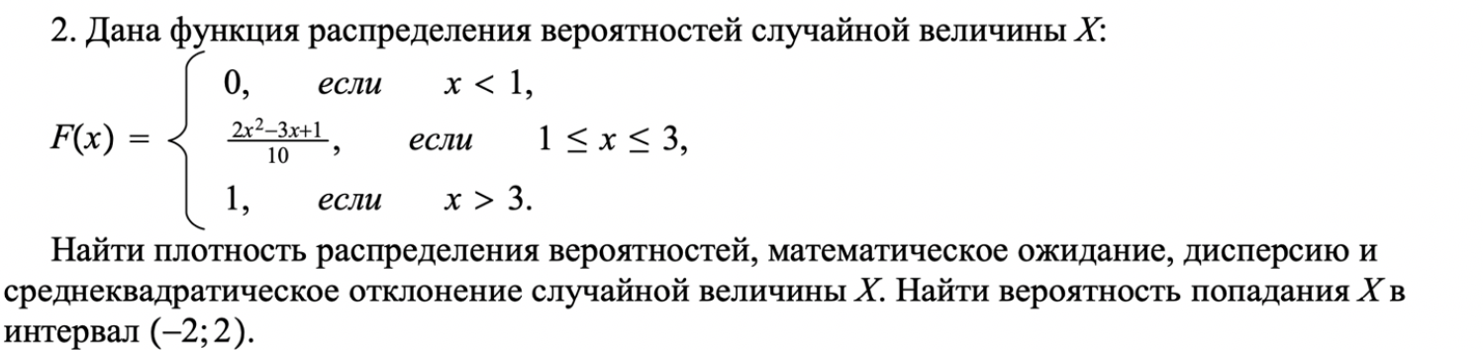

$F(x)=\int_{1}^{x}{\frac{2x^{2}-3x+1}{10}D_{x}=}\frac{4x-3}{10}$

${\frac{2x^{2}-3x+1}{10}}^{'}=(-3*\frac{x}{10})^{'}+{(\frac{x^{2}}{5})}^{'}+{\frac{1}{10}}^{'}=\frac{2x}{5}-\frac{3}{10}$

$E_{x}=\int_{1}^{3}{\frac{2x}{5}-\frac{3}{10}=\frac{34}{15}=2,266667 }$

$D_{x}=\int_{1}^{3}{\frac{2x}{5}-\frac{3}{10}-E_{x}=0,26222222... }$

$σ_{x}=\sqrt{D_{x}}=\sqrt{0,26222222}=0,5120764$

$P(-2 < x < 2) = P(-2 < x ≤ 2)+P(2)=F(2)-F(-2)-1=\frac{3}{10}$

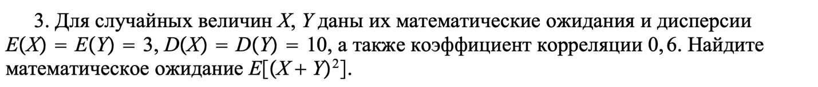

E[${(X+Y)}^{2}] = D(X+Y)+E^{2}(X+Y)=2cov(X,Y)+D(X)+D(Y)+{(E(X)+E(Y))}^{2}$

E[${(X+Y)}^{2}] = 2*10*10*0,6 + 10+10+{(3+3)}^{2}=176$



$p=\frac{1}{3}$

$E_{x}=\frac{1}{p} =3$

$D_{x}=\frac{q}{p^{2}}=\frac{\frac{2}{3}}{\frac{1}{9}}=6$

E($x_{1}^{2}+x_{2}^{2}+... +x_{15}^{2})=15E(x^{2})=15(D_{x}+{E_{x}}^{2})=225$



$X+Y+Z-U = W$

$E_{W}=E_{X}+E_{Y}+E_{Z} - E_{U}=1 + 1 + 1 - 1 = 2$

$D_{W}=D_{x}+D_{y}{ + D}_{z}+D_{u} =1+1+1+1= 4$

$F_{0,1}(-1)= 1; F_{0,1}(1)= 0,8413$

$P_{(W < 0)}= F_{0,1}(-1)=1 - 0,8413$ = 0,1587

Вариант

|  |  |
| --- | --- |
| Номер задачи | Ответы |
| Задача_1 |  |
| Задача_2 | $F(x)=\frac{4x-3}{10}$ $E_{x}=2,266667$ $D_{x}=0,26222222..$ $σ_{x}=0,5120764$ $P(-2 < x < 2) = \frac{3}{10}$ |
| Задача_3 | E[ ${(X+Y)}^{2}]=176$ |
| Задача_4 | E( $x_{1}^{2}+x_{2}^{2}+... +x_{15}^{2})=225$ |
| Задача_5 | $E_{W} = 2$ $D_{W}= 4$ $P=$ 0,1587 |